Lagerhierarki

**Sekundærlager**

Et lager er et sekundærlager hvis man må gå igjennom en kontroller for å aksessere dataene.

**Harddisk**

Et eksempel på et sekundærlager

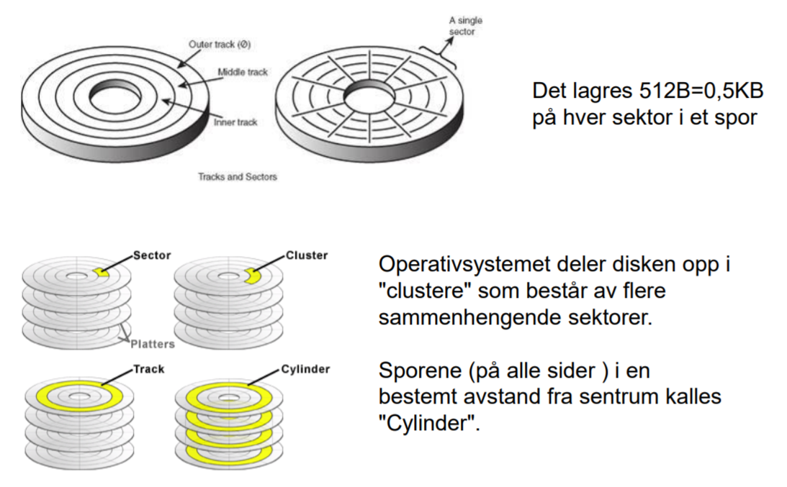

**ZBR – Zone Bit Recording**

Etter hvert som man kommer lengre ut på disken blir sporene lengre, derfor har man flere sektorer ytterst enn lenger inn.

**Aksesstid**

Bestemmes av:

1. Forflytting av diskhodet
2. Rotasjon til rett sektor: I snitt en halv omdreining.

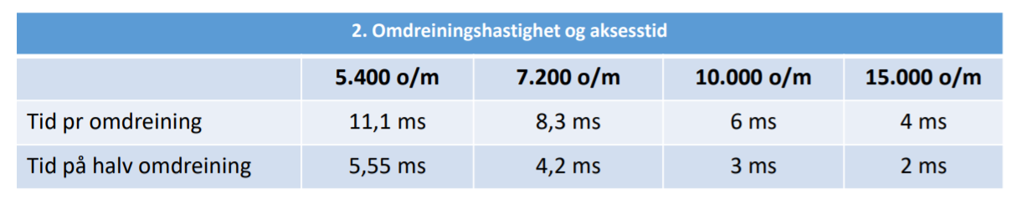

**SSD**

* Samme grensesnitt som HDD
* Elektronisk minne (flash ROM)
* Typisk aksesstid 0,1ms (100 mikro sekund)

Lagerhierarki

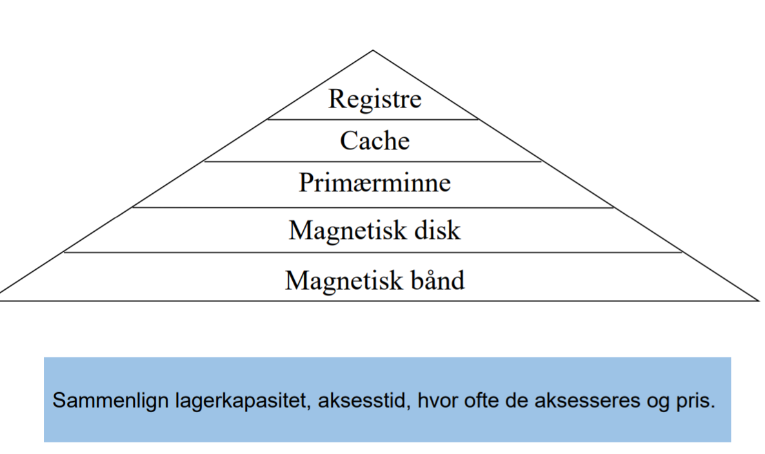Oppdeling av lagertyper sortert etter aksesstid. Minst aksesstid høyest.

Billigere per byte

Dyrere per byte